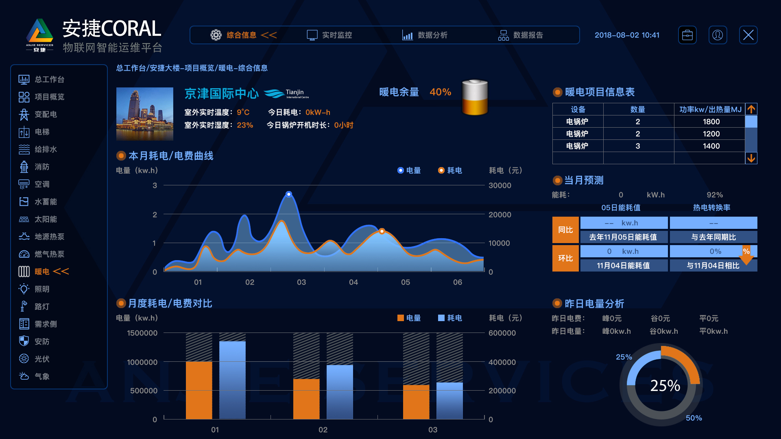
益田集团能源管理平台
深圳益田假日广场
公共区域

首页
公共照明
动力
空调
弱电
在线分析
预测分析
在线分析
预测分析

公共区域内单位面积用能耗费的柱状图，并能体现在益田集团的能效等级

益田集团单位面积平均耗能耗费

峰谷平分析
当月预测值
不需要
不需要
实时气象
不变

